绘本推荐：妖怪油炸饼

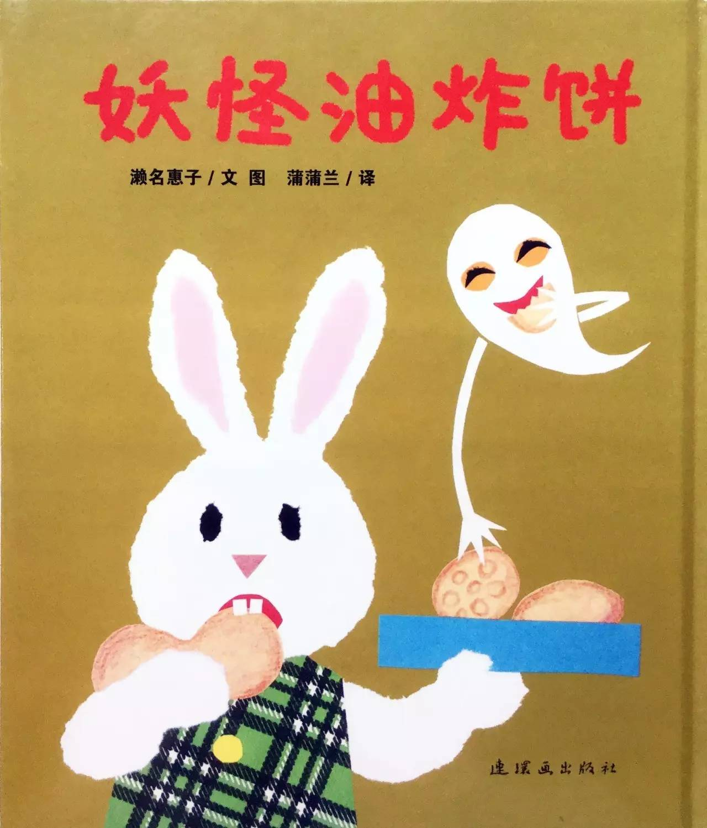
最爱吃东西的眼镜兔到山上摘野菜，看见小猫在吃油炸饼。尝一尝——哇！真香呀！于是，买了各种蔬菜，还有面粉、油、鸡蛋……自己动手做起油炸饼来。好香呀！山上的妖怪闻到油炸饼的味道，忍不住跑过来，从钥匙孔里钻进屋子偷吃起来。一不小心，掉进了面糊里。小兔子夹住这个活蹦乱跳的“蔬菜”放进了油锅里——呀！妖怪要被做成油炸饼啦……
故事的主人公是兔子和妖怪。妖怪在中国，往往是给人很可怕的感觉,《妖怪油炸饼》中的妖怪却滑稽可爱，令人忍俊不禁。故事情节跌宕起伏，引人入胜，是一本读罢定会开怀一笑的好书。
作者擅长用绘画加剪纸的形式表现绘本作品,这种风格朴实亲切，书中可爱的小主人公会令小朋友爱不释手,绘本中的深层寓意也会紧紧抓住孩子们的心。

